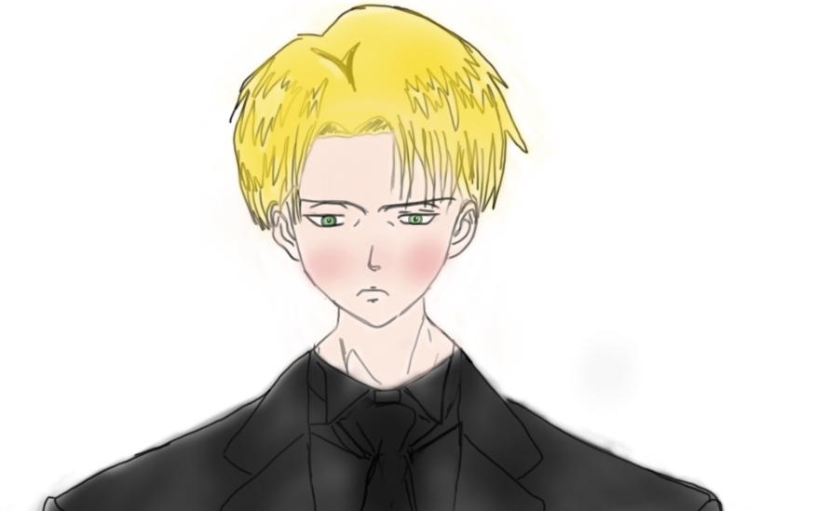

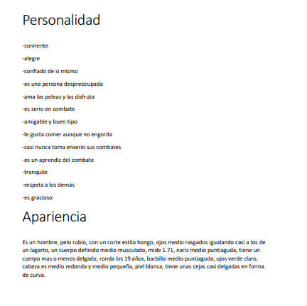
Retrato escrito: Ángel Higueros
Dibujo: Sarai Vicente

